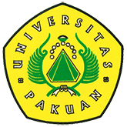

Mahasiswa dan Dosen Universitas Pakuan

di KBRI Bangkok

Ditulis oleh : B.A | merans – 06 Desember 2018

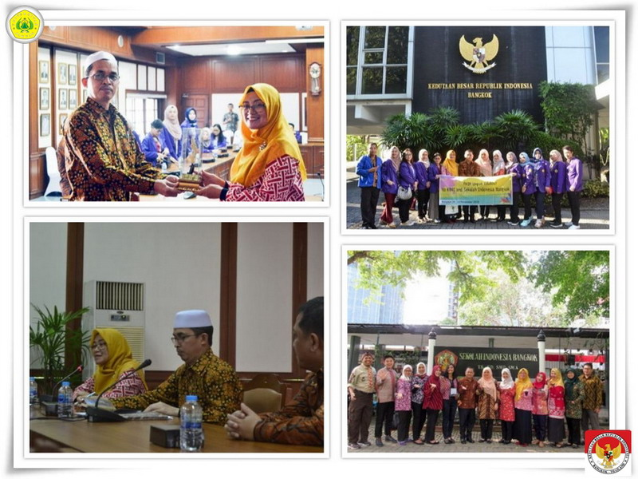
Unpak - Beragam dengan harapan dapat menumbuhkan pemahaman untuk saling pengertian satu dengan yang lainnya, ini yang akan menjadikan nilai budaya bangsa yang secara kajian dapat dilakukan dalam kegiatan Pengabdian Masyarakat oleh 10 Mahasiswa Fakultas Keguruan dan Ilmu Pendidikan Universitas pakuan.

Dosen dipimpin langsung oleh Drs. Atti Herawati., M.Pd. Dr. Surti Kurniasih, M.si. Dra. Evianty, M.Pd. Dra. Tetti Rostikawati, M.Si, Dra. Triasianingrum Afrikani, SU diterima oleh Atase Pendidikan dan Kebudayaan Kedutaan Besar Republik Indonesia di Bangkok Prof. Dr. Masturi dan kepala Sekolah Indonesia Bangkok Drs. Olih Sodikulhikmah, MM.

Silih Asah, silih Asih dan silih Asuh yang merupakan panutan budaya lokal dapat memberikan semangat kepada Sivitas Akademika Universitas Pakuan untuk melakukan pengabdian masyarakat, yang tentu akan memperoleh kemampuan dan keterampilan dalam melaksakan darma pengabdian kepada masyarakat secara serasi dengan darma pendidikan dan pengajaran serta darma penelitian yang lebih dahulu dilaksanakan dan dikembangkan.

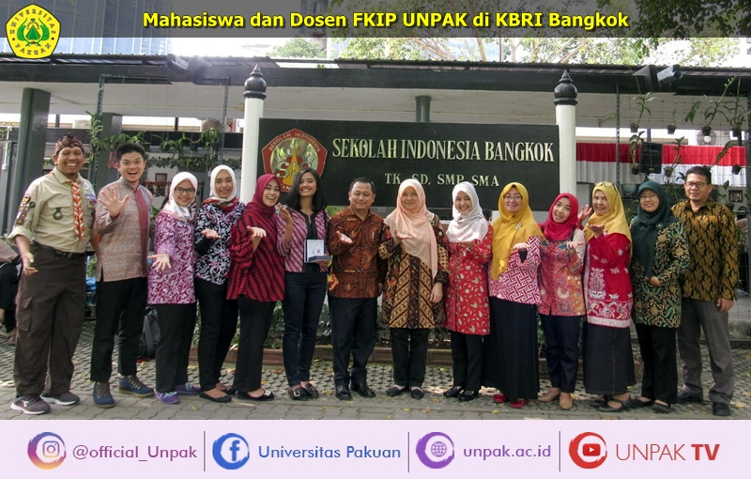

Kegiatan Pelatihan kepada guru-guru di sekolah Indonesia-Bangkok, akan menambah informasi secara langsung tentang fungsi dalam kegiatan yang berada dilingkungan KBRI Bangkok. Sehingga proses ketentuan tata cara melakukan magang mandiri oleh mahasiswa yang akan melakukan salah satunya Tri Dharma Perguruan Tinggi dalam pengabdian Kepada Masyarakat secara kolaborasi antara dosen, mahasiswa semester akhir di setiap Program Studi, berupa pelatihan penggunaan media digital untuk pembelajarannya.
Copyright © PUTIK – Universitas Pakuan

